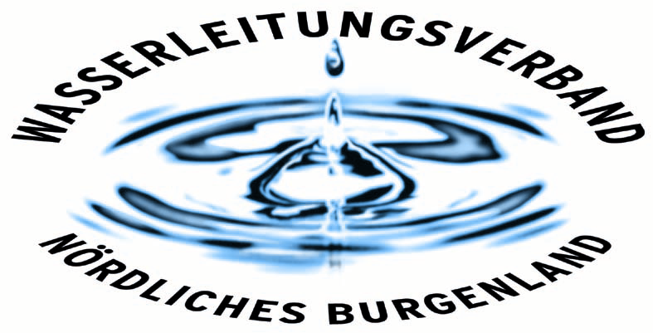

PRESSEINFORMATION
Anlässlich des Weltwassertages am 22. März wird die Qualität unserer öffentlichen Wasserversorgung in den Mittelpunkt gestellt:

Wassercheck bestätigt gute Wasserqualität der österreichischen Haushalte – Problembereiche sind Hausbrunnen und die „Last Mile“.

In einem flächendeckenden Projekt des für die Wasseragenden zuständigen Lebensministeriums wurde festgestellt, dass die Wasserqualität für die österreichischen Haushalte als hervorragend einzustufen ist. Hier wurden neben dem chemisch-physikalischen Wassercheck auch die Wasserhygiene – insbesondere die Bakteriologie - einer näheren Betrachtung unterzogen. Als Problembereiche konnten die noch vorhandenen privaten Hausbrunnen und Hausleitungen samt Armaturen festgemacht werden. Sicherheit gibt die öffentliche Wasserversorgung, unter anderem die des WLV.

TOP-Wasser in Österreich

Damit die hohe Wasserqualität für die ÖsterreicherInnen gewährleistet wird, unterstützt das Lebensministerium seit 2004 die Aktion „Wassercheck“. Bisher haben sich bereits mehr als 30.000 ÖsterreicherInnen an der Aktion beteiligt und ihre „persönliche“ Wasserqualität überprüft.
Die ersten Ergebnisse bestätigen die hervorragende Wasserqualität für die österreichischen Haushalte. Es gibt aber durchaus Problembereiche auf der „Last Mile“ (Hausleitungen) und in der nicht-öffentlichen Wasserversorgung, sprich bei Hausbrunnen.

„Österreich hält im internationalen Vergleich bei der Qualität des produzierten Trinkwassers einen absoluten Spitzenplatz. Jedoch jede zweite der eingeschickten privaten Hausbrunnenproben musste als "Nicht genusstauglich" eingestuft werden. Dennoch müssen sich immer noch rund eine Million Österreicher mit Wasser aus dem Hausbrunnen begnügen. Anschlüsse an die öffentliche Wasserversorgung müssen forciert werden“, unterstreicht Umweltminister Pröll die Qualität der öffentlichen Versorgung.

Umweltverschmutzung beeinträchtigt die Wasserqualität

Wasser reagiert auf seine Umwelt, indem es Stoffe aufnimmt. Durch Umweltverschmutzungen kommt es somit zu einer Beeinträchtigung der Wasserqualität. Die Teilnahme an der Aktion zeigt auch, dass sich Hausbrunnenbesitzer möglicher Qualitätsprobleme bewusst sind. Die Ergebnisse dieses Segments zeigen Überschreitungen der gesetzlichen Grenzwerte bei 70 Prozent der Proben. Bei den restlichen 52 Prozent kommt es zu Überschreitungen von Indikatorkeimen, die auf eine Verunreinigung des Trinkwassers hindeuten und wo den Ursachen Nachgegangen werden muss.

Beispielsweise kann ein kaputter Brunnen neben einer undichten Senkgrube oder eine Überdüngungen durch die Landwirtschaft eine Verschmutzungsquelle für eine ganze Region darstellen.

Der WLV gibt beste Sicherheit für das Lebensmittel Nr. 1

Jährlich werden beim Wasserleitungsverband Nördliches Burgenland über 1.400 (!) Trinkwasserproben entnommen. Das ist wesentlich mehr als vom Gesetzgeber vorgesehen. Diese werden von der Biologischen Station Illmitz analysiert, begutachtet und die Ergebnisse der Lebensmittelaufsicht der Landesregierung übermittelt.
„Die nach wie vor auftretenden Umweltbelastungen sind direkte Einflussfaktoren auf die Trinkwasserqualität. Wir verfügen über hervorragende Wasserressourcen die es zu schützen gilt. Durch unser sehr strenges Kontrollsystem wird die Möglichkeit des Genusses von punktuell verunreinigtem Trinkwasser hintangehalten. Uns als öffentlichem Wasserversorger ist es besonders wichtig, der nordburgenländischen Bevölkerung bestens geprüftes Wasser bis zur Hauswasserleitung zu liefern. Wir leisten dadurch einen wichtigen Beitrag zur Volksgesundheit. Leider gibt es noch eine Vielzahl von Hausbrunnen, die für die Wasserversorgung genutzt werden, und wo die einwandfreie Wasserqualität nicht sichergestellt ist“ erklären der Leitende Bedienste Mag. Nikolaus Sauer und der Technische Betriebsleiter DI Dr. Helmut Herlicska.

In regelmäßigen Abständen werden vom WLV Volluntersuchungen durchgeführt. Die Volluntersuchung sieht die umfangreichste Analyse des Trinkwassers vor. Insgesamt sind 84 Parameter festgelegt. Einen wesentlichen Teil der Untersuchung umfasst die Gruppe der Pestizide, zu der auch das Atrazin zählt. Die Kosten zur Kontrolle der Wasserqualität belaufen sich beim WLV auf insgesamt etwa EURO 75.000,- pro Jahr.

Kundenservice

Die Kunden des WLV haben laufend die Möglichkeit Einsicht in die chemischen Befunde ihres Wassers zu nehmen, welche Aufschluss über Parameter wie Wasserhärte, Leitfähigkeit, Eisen, Mangan, Magnesium, Sulfat, etc., geben. Hier werden die laufenden Kontrollwerte der einzelnen Gemeinden vierteljährig als direktes Kundenservice unter
www.wasserleitungsverband.at
zur Verfügung gestellt.



